**FORMATO PARA EL DESARROLLO DE COMPONENTE FORMATIVO**

|  |  |
| --- | --- |
| PROGRAMA DE FORMACIÓN | Tecnólogo en gestión de *marketing* digital |

|  |  |  |  |
| --- | --- | --- | --- |
| COMPETENCIA | 260101073- Estructurar comunidades virtuales de acuerdo con técnicas de *marketing* digital y tipo de negocio. | RESULTADOS DE APRENDIZAJE | 260101073-03 - Configurar el entorno digital teniendo en cuenta la comunidad virtual y el plan de *marketing* digital. |

|  |  |
| --- | --- |
| NÚMERO DEL COMPONENTE FORMATIVO | 05 |
| NOMBRE DEL COMPONENTE FORMATIVO | El consumidor digital y modelos de negocio |
| BREVE DESCRIPCIÓN | El componente formativo permitirá que el aprendiz apropie conocimientos del consumidor digital, las tendencias de *marketing* 4.0, las plataformas digitales y su gestión respecto a los contenidos digitales; aplicables en todos los campos y diferentes tipos de organizaciones que desean generar valor de marca a través del *marketing* digital. |
| PALABRAS CLAVE | Consumidor, licencias, *marketing* digital, redes sociales, sitio *web*. |

|  |  |
| --- | --- |
| ÁREA OCUPACIONAL | 1 - Finanzas y administración |
| IDIOMA | Español |

1. **TABLA DE CONTENIDOS**

**1. El consumidor digital**

1.1 Características del consumidor digital

1.2 Comportamiento del consumidor digital

1.3 El consumidor 4.0

1.4 Tendencias del *marketing* 4.0

1.5 Ecosistemas digitales para el *marketing*

**2. Plataformas digitales para el *marketing***

2.1 Tiendas virtuales

2.2 Redes sociales

2.3 Sitios *web*

2.4 Publicidad *online*

2.5 Video *marketing*

2.6 *Pódcast*

2.7 *Apps*

2.8 *Blogs*

2.9 Bases de datos

2.10 Licencias

1. **INTRODUCCIÓN**

El *marketing* digital permite a las organizaciones conocer a los consumidores digitales, y crear nuevos modelos de negocio relacionados con las nuevas tendencias de mercado, las cuales han evolucionado con la llegada de las nuevas tecnologías de la información y la comunicación; para ampliar algunos conceptos introductorios se invita a ver el siguiente video.

|  |
| --- |
| 0.DI_CF05_Video  Introducción |

1. **DESARROLLO DE CONTENIDOS**

# **1. El consumidor digital**

En la actualidad, el entorno global está inmerso en una era tecnológica conocida como la era de la tecnología 5.0. Esta etapa implica cambios significativos y evolución en diversos aspectos, como la industria y la producción, la fuerza laboral y la promoción de nuevas tendencias de consumo.

Antes de explorar quién es el consumidor digital y entender quiénes lo conforman, es fundamental abordar el concepto de consumidor. Este se define como aquellas personas o instituciones que adquieren bienes y servicios con el propósito de satisfacer una necesidad.

Con la evolución que ha vivido la humanidad y los cambios tecnológicos, las organizaciones han creado nuevas estrategias de mercado que han llevado a que los consumidores cambien los canales o medios por los cuales adquieren los bienes y servicios para satisfacer sus necesidades.

Posguerra (1925-1944)

*Baby boomers* (1945 - 1959)

Generación X (1960 - 1980)

Los *millennials* (1981-1993)

La generación Z (1994-2010)

La generación alpha (2010 - actualidad)

Para entender cómo se ha evolucionado en estos nuevos hábitos de consumo y en estos nuevos perfiles de consumidores, es necesario dar una mirada a la evolución de las generaciones, en el siguiente slider se detallan las características especiales de cada una de las generaciones activas a la fecha.

|  |
| --- |
| 1.DI_CF05_Slider  Consumidor digital |

Caracterizar cada una de estas generaciones permite a las organizaciones establecer mejoras en las políticas de estrategia de *marketing*, debido a que cada persona tiene unas características definidas, principalmente en los medios de comunicación; lo que permitirá que se ofrezca productos y servicio al cliente personalizado para fidelizarlo.

Con los nuevos cambios tecnológicos, se puede decir que se encuentran consumidores digitales en cada una de las generaciones, sin embargo existen generaciones más inmersas, donde se puede decir que viven en un mundo de virtualidad.

Estos cambios de consumo también se han dado a la gran exposición que tienen las personas, a los medios de comunicación y en especial al internet, mediante los computadores y dispositivos móviles; cada día reciben mayor información y exposición a publicidad y tendencias, que genera mayores hábitos de consumo debido a la hiperconectividad.

Los consumidores digitales son personas u organizaciones, que adquieren bienes o servicios, para satisfacer sus necesidades a través de las plataformas electrónicas como sitios *web*, redes sociales, tiendas virtuales, *apps*, entre otros; sin embargo, son cada vez más exigentes debido a la cantidad de marcas que les ofrece el mercado.

## 

## **1.1 Características del consumidor digital**

La nueva era digital o la llamada industria 4.0, ha generado evoluciones y cambios en el consumo de productos y servicios; por lo cual hoy se habla de consumidor digital, característico de la sociedad moderna; quienes tienen unas nuevas exigencias y expectativas de consumo. Estos nuevos consumidores o nueva tendencia de consumo a través de los medios digitales, tienen unas características marcadas y definidas, que motivan al consumidor a adquirir productos o servicios, o bien son influyentes a la hora de tomar decisiones de consumo.

A continuación, se realiza un análisis detallado de las características de los consumidores digitales y cómo las organizaciones deben de internalizarlas y de esta forma, crear planes y estrategias de *marketing*.

|  |
| --- |
| 2.DI_CF05_Línea de tiempo horizontal  Características de los consumidores digitales |

Las organizaciones deben tener en cuenta las características de los consumidores digitales, realizar una segmentación adecuada les permite efectuar una distribución homogénea de su nicho de mercado; esto le facilitara diseñar estrategias de *marketing* digitales adecuadas al tipo de cliente que desee para su organización.

## **Comportamiento del consumidor digital**

El comportamiento humano está influenciado por aspectos físicos y psicológicos, así como por elementos del entorno, la familia, la sociedad y la cultura. Los cambios tecnológicos han introducido transformaciones significativas en el comportamiento humano, incluidos los hábitos de consumo.

La hiperconectividad de las personas ha permitido que estén informadas y en constante intercambio de comunicación con otras personas o con las organizaciones. El constante cambio de tendencia obliga a las organizaciones a estar en permanente evolución para mantenerse a la vanguardia.

Los estudios y la psicología han identificado cuatro perfiles del comportamiento del consumidor digital; a continuación, se detallan a través de las siguientes tarjetas las características de cada uno.

|  |
| --- |
| 3.DI_CF05_Carrusel de tarjetas  Comportamiento del consumidor digital. |

Todos los perfiles de consumidores digitales se mantienen informados al estar conectados. Buscan experiencias y rapidez en sus compras, considerando que los tiempos y la disponibilidad de productos y servicios son aspectos relevantes. Además, al estar en línea, no solo califican y comentan sus experiencias, sino que también comparten sus opiniones en las redes sociales.

## **El consumidor 4.0**

El ser humano ha tenido cambios evolutivos, entre ellos se ha visualizado los cambios en los hábitos y tendencias de consumo, por lo cual se analizará cada una de las evoluciones que ha tenido el ser humano y las organizaciones, desde el consumidor 1.0 al consumidor 4.0.

**La evolución de los consumidores**

Consumidor 1.0

Para este consumidor no existía una referencia de marca, su elección de consumo se centraba en las características de los productos o servicios, o en lo que la industria o el mercado le ofrecía.

Estos consumidores también se encontraban limitados, debido a que la oferta de productos y servicios no era amplia, y en muchos de los casos se encontraba monopolizada.

Consumidor 2.0

El consumidor empieza a tener mayores posibilidades de elección de productos y servicios, debido a que la industria y los mercados van aumentando la oferta.

Las organizaciones se centran en satisfacer las necesidades de los consumidores, por lo cual se empieza a hablar de creación de valor.

Consumidor 3.0

Es el inicio de los avances tecnológicos, los consumidores empiezan a emplear los dispositivos móviles y las redes sociales, por lo tanto empiezan a estar en mayor contacto con las marcas.

Tuvieron la influencia de los *baby boomers*.

Consumidor 4.0

Este consumidor es más dependiente de los medios digitales para adquirir productos o servicios, las empresas u organizaciones, han empezado a desarrollar nuevas estrategias de *marketing* orientadas a estos nuevos consumidores, los cuales se pueden denominar consumidores actuales.

Fueron influenciados por los *millennials*.

Los actuales consumidores 4.0 surgen a partir de la evolución que ha vivido la humanidad debido a los cambios tecnológicos, al estar los consumidores conectados constantemente a un dispositivo móvil, a los computadores, tabletas y otros dispositivos, están en constante consumo de información y publicidad de diferentes productos y servicios.

Sin embargo, antes de crear estrategias de *marketing* que permitan atraer a clientes potenciales, se deben identificar sus necesidades y cómo los productos o servicios que ofrece la organización pueden satisfacerlas y cumplir sus expectativas, por ende es necesario, tener una comunicación activa con el consumidor, así como realizar una investigación de mercado.

Para atraer al consumidor 4.0 se debe emplear algunas estrategias como:

**Figura 1**

*Estrategias consumidor 4.0*

Escuchar las necesidades

Fidelización

**Estrategias Consumidor 4.0**

Integración Online - Offline

Herramientas tecnológicas adecuadas

Canales de comunicación

Una de las estrategias de *marketing* digitales es buscar fortalecer los sentimientos de la comunidad, mediante el *marketing* emocional, el cual busca crear un sentimiento en los consumidores o *leads*; si bien las compras *online* han facilitado la vida de los consumidores; se ha perdido el contacto físico con las organizaciones; Uno de los objetivos de las estrategias del *marketing* emocional, es mantener la conexión con los consumidores a lo largo del tiempo, mediante las emociones.

Algunos de los beneficios del marketing emocional incluyen la recordación de la marca, impulsar el consumo de los productos o servicios y generar comentarios positivos que sean compartidos sobre la experiencia, de esta manera se crean conexiones con los leads, lo que contribuye a su fidelidad.

Para medir el éxito de las estrategias de *marketing* en el consumidor digital, se deben tener en cuenta los activos digitales, como la marca, los *e*-*commerce*, los puntos de venta, los B2B y los influenciadores. Para tener mayor claridad sobre cada uno de los conceptos, a continuación se definen estas herramientas así:

|  |
| --- |
| 4.DI_CF05_Pestañas horizontales  Medición de estrategias de *marketing*. |

Al analizar las métricas de los activos digitales se deben tener en cuenta las métricas para las campañas de *marketing* digital las cuales son:

**Métrica general**

En esta métrica se busca medir la efectividad de la campaña de acuerdo a la inversión y esfuerzos realizados por las organizaciones, con el número de consumidores que se ha logrado fidelizar.

**Métrica de campaña**

Se busca medir la efectividad de la campaña según el número de suscriptores, consumidores potenciales y las ventas que realiza la organización, al implementar la campaña.

**Métrica de producto**

Mide la favorabilidad de los productos o servicios de una marca en específico, respecto a la competencia.

**Métrica digital**

Mide la interacción de los consumidores, respecto a una marca en los medios digitales; se mide el número de productos o servicios que es adquirido *online*, cuántos suscriptores o seguidores tiene la marca, las búsquedas realizadas de la marca en la *web.*

Las organizaciones deben crear indicadores de medición de éxito, de acuerdo con sus necesidades, que permitan identificar el éxito de sus campañas de *marketing* digital o crear nuevas estrategias que le permitan llegar a los *leads* o clientes potenciales, configurando ventas efectivas y fidelización del consumidor.

Existen algunas métricas que permiten medir los resultados de las campañas publicitarias:

**Tabla 1.**

*Métricas campañas publicitarias*

|  |  |  |
| --- | --- | --- |
| Métricas | Concepto | Medición |
| Coste de adquisición del cliente (CAC). | Es el costo en el que la organización incurre para obtener un nuevo cliente y que consuma sus productos o servicios. | (Costo *marketing* + Costo ventas + Gastos generales) / Consumidores nuevos = CAC. |
| Coste de *marketing* al adquirir un cliente (M%-CAC). | Es el costo de adquisición de un cliente expresado en porcentaje (%). | (Costo *marketing* + Gastos generales) / (Costo *marketing* + Costo ventas + Gastos generales) = % CAC. |
| Porcentaje de clientes originados en *marketing.* | Es el porcentaje que mide la efectividad de las campañas de *marketing*, respecto a los nuevos consumidores. | Clientes nuevos / Clientes *leads* = %. |
| Índice de promotores neto (NPS). | Mide la satisfacción del consumidor, pero también la probabilidad de que este recomiende la marca, a través de una encuesta. | (Promotores – Detractores) / Encuestados = NPS. |
| Coste por *lead*. | Mide la inversión de presupuesto vs los *leads* adquiridos, con cada campaña de *marketing* digital. | Inversión campaña / *Leads* Nuevos = Costo *lead*. |
| Número total de visitas. | Mide el comportamiento de las visitas, al implementar una campaña de *marketing* digital. | Visita sin interactuar / Total visitas = % rebote. |
| Tasa de clics. | Los números de clics que interactúan con la campaña publicitaria. | Clics / Impresiones totales = Tasa clics. |

Con el fin de fortalecer el concepto sobre métricas, en el siguiente video se consolida el concepto y los diferentes indicadores, acorde a la red consultada así:

|  |
| --- |
| 5.DI_CF05_Video (167 palabras)  Métricas del *marketing* digital. |

## **Tendencias del *marketing* 4.0**

Las organizaciones a través de los procesos de mejora continua al interior de las organizaciones y con el fin de satisfacer y fidelizar al cliente, idean estrategias que permitan crear procesos de ventas eficientes y eficaces; pero estas estrategias no se enfocan solo en la venta como tal, también se crean estrategias o técnicas al interior de las organizaciones o en sus procesos productivas, que permitan atraer y fidelizar a los clientes.

Las organizaciones deben estudiar las necesidades de sus clientes actuales o sus clientes potenciales, y a partir de estas necesidades, implementar estrategias que permitan llegar a estos clientes, satisfacer sus necesidades y lograr una fidelización.

Es común pensar que el *marketing* se trata de la publicidad, pero este tan solo es una de las estrategias para llegar a los clientes; al estudiar las necesidades de los clientes, se comprende de una forma adecuada, cuáles son las estrategias que se deben tomar que van desde la creación de un producto y servicio, eficiencia y eficacia en la producción, la logística, los canales de distribución y el servicio de venta y posventa.

Se puede definir el *marketing* como el conjunto de actividades y estrategias, que implementas las organizaciones, para crear y comunicar valor de marca, logrando la fidelización de los clientes, a partir del estudio y análisis de las necesidades y comportamiento de los clientes, como de los mercados.

La palabra *marketing* es un término en inglés, que al traducir al idioma se traduce como mercadología, mercadeo o mercadotecnia.

En cuanto a los principales objetivos del *marketing* se encuentran:

Aumento de las ventas en las organizaciones.

Atraer nuevos clientes y lograr su fidelización.

Creación de valor y comunicación de marca.

Imagen corporativa favorable.

Posicionamiento de marca.

Al iniciar los estudios de las necesidades de las personas y sus deseos a satisfacer, se debe realizar la segmentación del mercado e identificar el nicho de mercado.

La segmentación del mercado, permite agrupar los clientes potenciales en grupos de acuerdo a su ubicación geográfica, a la demografía (edad, sexo), por grupo socioeconómico (nivel de ingresos), según las características psicológicas, y comportamentales (beneficio del comprador, intención de compra); por su parte, el nicho de mercado se encuentra inmerso en cada segmento del mercado, mediante grupos más reducidos.

En cuanto a la historia y evolución del *marketing*, el profesor E. D. Jones, en el año 1902 habla por primera vez del término *marketing* en la universidad de Michigan, también en el año 1922 Fred E. Clarck, el presidente de la *American Marketing Association* (A.M.A.)*,* escribe sobre los principios del *marketing,* por lo cual es considerado como uno de los padres del *marketing.*

Por su parte el docente universitario Phili Kother, es considerado el padre del *marketing* moderno, debido a sus aportes al *marketing* y al ser reconocido por su asesoría en empresas como IBM y Bank of America*.* Con Phili Kother las empresas empiezan a hablar de las 4 P del *marketing* (producto, precio, plaza y promoción).

El *marketing,* a través de la historia, ha pasado por cuatro etapas o fases, las cuales han evolucionado de acuerdo con los cambios de las necesidades de las personas, los medios de producción y las nuevas tecnologías de las comunicaciones y la información.

|  |
| --- |
| 6.DI_CF05_Línea de tiempo  Historia del *marketing*. |

Debido a los cambios en los hábitos de consumo impulsados ​​por la llegada de la tecnología, el *marketing* tradicional se ha visto obligado a reinventarse a través de una nueva evolución que se desarrolla en el *marketing* 4.0. Este enfoque debe estar respaldado por las nuevas tecnologías y modelos de comunicación modernos.

El *marketing* 4.0 es una estrategia esencial para las organizaciones con el fin de llegar a los consumidores actuales o consumidores 4.0. Es importante complementar esta estrategia con la implementación de métricas que analizan la efectividad de las campañas

El objetivo principal del *marketing* 4.0 es la búsqueda de la fidelización de los *leads*, a través de la implementación del *marketing* tradicional y el *marketing* digital; las principales estrategias y campañas son implementadas mediante las redes sociales, sitios *web,* tiendas virtuales y buscadores.

Las ventajas que ofrece la implementación del *marketing* 4.0 son:

**Figura 2**

*Ventajas marketing 4.0*

Conocer al cliente.

El centro de las campañas son los clientes.

Segmentación del mercado potencial en convertirse en consumidores.

Canales de comunicación multidireccionales.

Métricas de medición del éxito de las campañas.

Fidelización de los consumidores.

La implementación del *marketing* 4.0, es de gran importancia para las organizaciones, debido a que se crea posicionamiento de marca en los medios digitales y los mensajes publicitarios llegan a los consumidores, desde cualquier medio digital, a los dispositivos en los cuales se encuentre conectado; y genera una imagen positiva de la organización y la marca.

Algunas de las tendencias del *marketing* 4.0 son:

**Figura 3**

*Tendencias marketing 4.0*

Se incrementa la búsqueda de contenido e información por voz, desplazando la búsqueda por palabras; se da gracias a la inteligencia artificial mediante asistentes personales como Siri de Apple y Alexa de Google*.*

Los procesos de la organización estarán automatizados, especialmente el servicio de atención al cliente, mediante los *chatbots.*

El consumo de televisión, estará desplazado por internet, gracias a las plataformas digitales como Netflix, HBO, Disney, Prime video; entre otros que irán evolucionando el mercado.

Nuevas formas de negocios, a través de la creación de contenido en redes sociales.

## **Ecosistemas digitales para el *marketing***

El mundo digital se asemeja a un ecosistema natural, debido a que se requiere la interacción de diferentes elementos, para su correcto funcionamiento. Un ecosistema digital permite el tráfico de datos e información, en el cual se pueden realizar visitas, conseguir *leads*, ofrecer productos y servicios, y generar ventas *online*.

Estos ecosistemas digitales han permitido que las organizaciones migren a un mundo virtual, en el que se permite la interacción de los consumidores y las organizaciones, de forma *online*; logrando la fidelización de los consumidores digitales y generando valor para la marca, debido a que alcanza visibilidad. Al implementar un ecosistema digital, las organizaciones deben implementar estrategias que creen valor.

Algunos de los elementos de un ecosistema digital se describen así:

|  |
| --- |
| 7.DI_CF05_Infografía estática  Ecosistema digital. |

Con la implementación de los ecosistemas digitales, las organizaciones deben optimizar los recursos digitales, debido a que permiten que las estrategias y elementos del ecosistema sean eficientes y estén acorde a la organización, la marca y la creación de valor.

Las siguientes son las estrategias para optimizar los recursos de un ecosistema digital.

|  |
| --- |
| 8.DI_CF05_Línea de tiempo  Estrategias de optimización de ecosistemas digitales. |

Un parámetro es utilizado por programadores o sistemas operativos para asignar un valor a un comando. Al recibir información, este comando ejecuta un procedimiento específico, como cuando se realiza una búsqueda en Google al introducir el nombre de una marca. Para que esta marca aparezca en las primeras páginas o sitios *web*, es necesario parametrizarla o adquirir servicios que utilicen estrategias de SEO (Search Engine Optimization) y SEM (Search Engine Marketing).

Por ejemplo, al buscar la marca de zapatos “Vélez” en el buscador de Google, esta aparece como el primer sitio web, y si se observa fue parametrizada como una página de Anuncio.

**Figura 4**

*Parametrización “Vélez”*

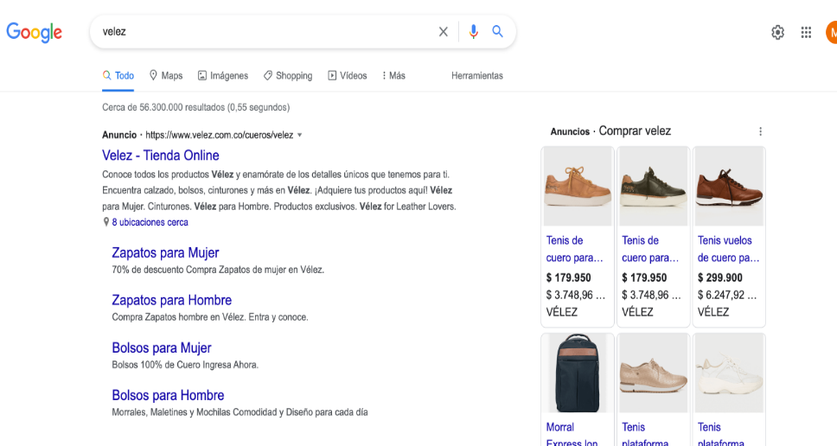

Sin embargo, a introducir en el motor de búsqueda de Google la palabra “zapatos” se encuentra la empresa “Dafitti”.

**Figura 5**

*Parametrización “Zapatos”*

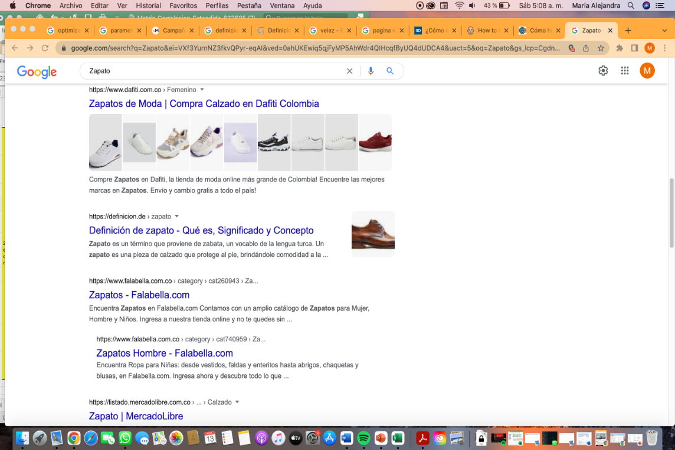

La parametrización, permite realizar una medición por lo cual, se emplean sitios que permitan realizar analítica como Google Analytics y Adobe Analytics.

Con la parametrización de campañas de *marketing* digital se encuentran algunos elementos clave que se deben identificar y que se ejemplifican con los siguientes pasos.

|  |
| --- |
| 9.DI_CF05_Rutas  Parametrización de campañas. |

Los medios de pago son otra herramienta que hacen parte de los ecosistemas digitales, estos nacen como una necesidad para realizar transacciones en el comercio electrónico; por consiguiente, surgen los métodos de pagos digitales. Dentro de este ecosistema de pago se deben identificar los actores que los involucran, tal como se detalla en las siguientes tarjetas.

|  |
| --- |
| 10.DI_CF05_Carrusel de tarjetas  Medios de pago. |

Dentro de los ecosistemas digitales se encuentran los medios que emplean las organizaciones para implementar las estrategias de *marketing* digital, dentro de los cuales se encuentran los medios propios, medios pagados, y medios ganados. En el siguiente recurso se detallan los elementos de los medios propios.

|  |
| --- |
| 11.DI_CF05_Slide simple  Estrategia de medios de propios. |

La publicidad *display,* por su parte, es una publicidad *online* donde las organizaciones crean estrategias publicitarias visibles en las plataformas digitales en forma de *banner*, y que pueden estar compuestos por textos, imágenes, sonidos y videos.

En este entorno publicitario se encuentran los anunciantes que son las organizaciones, quienes emplean las páginas *web* u otros medios digitales, como también las plataformas de afiliados; las organizaciones incurren en costos por esta publicidad, estos pueden ser por el número de veces que se muestre la publicidad, por las veces que se dé clic sobre los anuncios o por cada vez que el consumidor adquiera un producto o servicio.

El *retargeting* es una estrategia de *marketing* que busca a los consumidores que ya han interactuado con la marca, para volver a generar contenido publicitario dirigido a ellos, mediante los *displays*, las redes sociales y emailde *marketing.*

Los patrocinios son recursos que emplea la organización hacia un *influencer* para que su marca sea publicitada por este, ante sus seguidores, con la finalidad de que estos adquieran sus productos o servicios.

**Los medios ganados**: se refieren a aquellos que una organización ha obtenido gracias a su gestión y reputación de marca, derivados de las experiencias de los consumidores. Estos resultados son producto de las estrategias de marketing que involucran medios propios y medios pagados, como las publicaciones de consumidores, menciones, revisiones (reseñas), me gusta, entre otros.

Todas estas estrategias de *marketing digital* deben respaldarse con una infraestructura tecnológica que permita generar nuevos negocios, los cuales han surgido gracias a Internet y la evolución de las nuevas tecnologías.

La infraestructura tecnológica está compuesta por elementos como *hardware, software*, sistemas operativos, redes y almacenamiento de datos. La interacción y funcionamiento de estos elementos posibilitan la creación de nuevos negocios en línea.

Dentro de la infraestructura tecnológica, encontramos la infraestructura tradicional, la infraestructura de nube y la infraestructura hiperconvergente, así:

**Infraestructura tradicional**

Las organizaciones adquieren los elementos de la infraestructura tecnológica como *hardware, software*, sistemas operativos y almacenamiento de datos, los cuales son gestionados por la organización en sus instalaciones.

**Infraestructura de nube**

Son infraestructurastecnológicas,*cloud computing*; lo que se conoce como la nube, las organizaciones las pueden tener de forma privada o pueden acceder a la nube publica alquilando la infraestructura tecnológica a través de un proveedor.

**Infraestructura hiperconvergente**

Es la infraestructura que permite la gestión de datos a través de la red y el almacenamiento de datos, desde un único servidor.

La gestión de la infraestructura de las tecnologías permite organizar todos los recursos de los ecosistemas tecnológicos, mediante la gestión de los sistemas operativos, gestión de la nube, gestión de la virtualización, gestión de las interfaces de programación y gestión de riesgos.

# **2. Plataformas digitales para el *marketing***

Las plataformas digitales son *software* que permiten a las organizaciones implementar estrategias de *marketing “upstream*”, con la finalidad de impulsar las marcas, estar en contacto con los consumidores; impulsando las ventas de productos o servicios.

Estas plataformas digitales, son sitios ubicados en la red, que permiten controlar contenidos y estar en permanente comunicación con los consumidores. Las plataformas digitales se pueden encontrar de diferentes tipos, de acuerdo con su utilidad o los consumidores a los cuales van dirigidas las estrategias de *marketing* digital.

Dentro de las plataformas digitales, se encuentran:

* Plataformas educativas.
* Plataformas sociales.
* Plataformas audiovisuales.
* Plataformas de comercio electrónico.
* Plataformas bursátiles.
* Plataformas de imágenes.
* Plataformas bancarias.
* Plataformas especializadas.
* Plataformas de pago.
* Plataformas de noticias.
* Plataformas de juego.
* Plataformas de localización.

Las plataformas digitales son empleadas por las organizaciones para divulgar contenido que será adquirido por los consumidores. El *marketing* de contenido se centra en atraer prospectos potenciales para las organizaciones utilizando medios digitales que estén al alcance de los clientes digitales.

La divulgación de contenido tiene como objetivo ampliar los *leads* y los consumidores digitales, a través de la divulgación de información que sea atrayente y de interés; con la finalidad de generar valor para la marca.

Se aplican dos estrategias de *marketing* digital en la divulgación para el posicionamiento de marca, entre las cuales están el posicionamiento SEO (*Search Engine Optimization*) y SEM (*Search Engine Marketing*).

El posicionamiento a través de la optimización en motores de búsqueda (SEO) tiene como objetivo lograr que las páginas *web* aparezcan en los primeros lugares de los resultados de búsqueda en Google. En esta estrategia, no se requiere el pago para el posicionamiento. Existen factores que determinan la ubicación de una página *web* en los primeros lugares, los cuales son:

**La relevancia**

Se debe optimizar los parámetros de los sitios *web* y los URL, los cuales permitan determinar con precisión las búsquedas en Google.

También se debe tener en cuenta que las páginas *web* tengan una carga rápida y ofrezcan la mejor experiencia a los consumidores.

**La autoridad**

Se determina de acuerdo al número de visitas al sitio web.

El posicionamiento a través de la estrategia de *marketing* en los motores de búsqueda (SEM), se centra en los anuncios pagados en los buscadores, en los cuales se deben de determinar parámetros claves de búsqueda, el buscador más popular de pago es Google Ads.

Las principales diferencias entre las estrategias de posicionamiento de sitio web son:

* La inversión de dinero, el SEO es gratis, y en SEM se deben realizar pagos.
* El lugar donde se encuentran localizados los sitios *web*, los SEM se encuentran en la parte superior del buscador y los SEO se encuentran en la parte central.
* Tiempo de resultados, el SEM resultados a corto plazo y el SEO a largo plazo.

**Figura 6**

*Visualización búsqueda SEO vs. SEM*

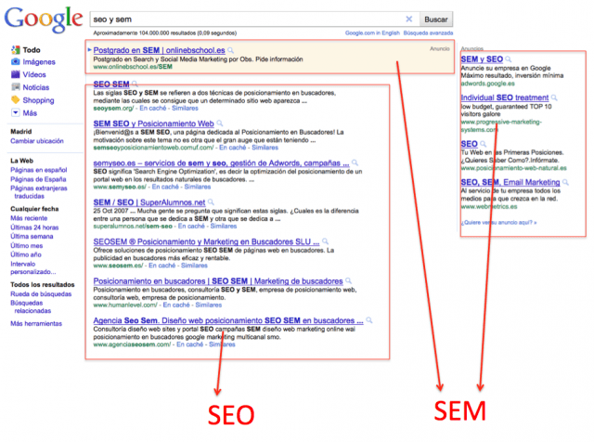

Nota: Tomada de <https://www.google.com/search?q=SEO+SEM&rlz=1C1UUXU_esCO990CO990&oq=SEO+SEM&aqs=chrome..69i57j0i512l9.2834j0j15&sourceid=chrome&ie=UTF-8>

La dinamización de las plataformas digitales para el *marketing* digital requiere el diseño y uso de contenido de valor que conecte realmente a los usuarios de mercados objetivos para la organización, en el siguiente video se encuentran detallados recursos que aportan al cumplimiento de las estrategias publicitarias proyectadas.

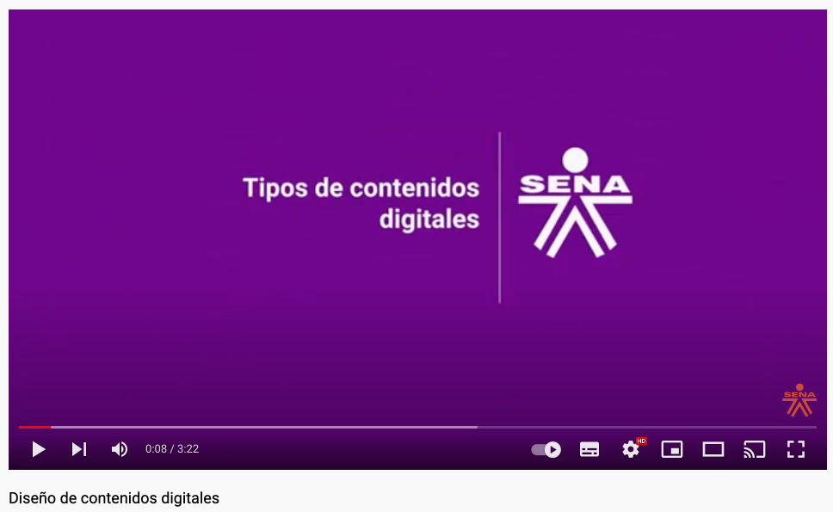

## **2.1 Tiendas virtuales**

En la actualidad las empresas y marcas físicas están migrando a tiendas *online*, y también han nacido muchos negocios en espacios *online* como tiendas virtuales; por lo cual una tienda virtual, es un sitio *web* que se ha diseñado para vender productos o servicios mediante el *e-commerce*.

Las tiendas virtuales se caracterizan por estar disponibles las 24 horas del día, permitiendo que los consumidores se conecten desde cualquier lugar. A continuación, se describen las características propias de estas.

|  |
| --- |
| 12.DI_CF05_Slide simple  Tiendas virtuales. |

Para crear una tienda virtual se debe tener en cuenta el segmento del mercado y seguir estos pasos.

Seleccionar la empresa para la compra del *hosting*.

Comprar el dominio de la tienda.

Creación de la tienda virtual.

Diseño de la página web.

Productos o servicios ofertados.

Creación del carro de compras.

Formas de pago.

## **2.2 Redes sociales**

El marketing de redes sociales tiene como objetivo aumentar la audiencia y atraer a consumidores potenciales mediante la publicación de contenido y publicidad. Esta estrategia no solo posibilita la evaluación del contenido, sino también la realización de análisis de datos para mejorar el rendimiento y la efectividad de las campañas.

El *marketing* de redes sociales de gran importancia debido a que:

* Permite la construcción de marca.
* El tráfico en la *web* de acuerdo con el número de visitantes.
* Posicionamiento de acuerdo a la reputación de la marca de acuerdo a los motores de búsqueda.
* Retorno de la inversión, debido a que realizar *marketing* en redes sociales, genera costos menores al ser más económico.

Dada la importancia de las redes sociales, la estrategia de *marketing* en estas plataformas debe ser prioritaria para las organizaciones. Incluso los negocios más pequeños deben establecer presencia en las redes sociales para aprovechar los beneficios de los bajos costos asociados con la implementación de estas campañas.

Al implementar una campaña de *marketing* de redes sociales, las organizaciones idean estrategias que impacten al consumidor y generen valor para la marca, por ende, las organizaciones deben:

Tener una campaña planificada.

Ser coherentes con el contenido y publicidad.

Ser constantes.

Aportar contenido de calidad.

Ofrecer servicio al cliente.

Según estudios sobre las dinámicas de las redes sociales existen unos horarios ideales para realizar publicaciones de contenido en ellas, de acuerdo al comportamiento de los consumidores digitales, estos son:

|  |
| --- |
| 13.DI_CF05_Tarjetas  Horarios ideales de publicación en redes sociales. |

## **2.3 Sitios *web***

Un sitio *web* es un espacio digital que alberga un conjunto de páginas *web* en un servidor, las cuales comparten un mismo número de dominio.

En la actualidad se diferencian diferentes sitios web así:

**Sitio *web* de una página:**

son sencillos, en los cuales se visualiza en contenido en una sola página.

**Sitio *web* de varias páginas:**

contienen más de una página.

**Sitios *web* estáticos:**

no varía constantemente el contenido, son sitios *web* sencillos, sin embargo, estos sitios no son muy usados o implementados.

**Sitios *web* dinámicos:**

se encuentran en constante cambio de contenido, por lo cual deben de estar conectados a una base de datos central**;** estos sitios *web* están compuestos por la interfaz que es visible para los visitantes conocida como *front-end* y la interfaz que hace parte de la arquitectura del sitio *web* conocida como *back-end*.

La creación de un sitio web permite a las organizaciones generar valor de marca y crear ventajas competitivas. Se debe elegir el sitio *web* que más se adapte al plan de *marketing* digital. Para crear un sitio *web*, existen diferentes alternativas. Es importante tener algunos aspectos relevantes en el proceso como:

* Tecnologías que permitan tener una calificación adecuada por parte Google.
* Los sitios *web* deben de ser rápidos.
* El contenido del sitio *web* debe de ser acorde a la marca y a los consumidores, con la finalidad de crear comunicación e información.
* Debe de contar con una parametrización y arquitectura, que permitan el análisis de datos.
* Debe de contar con la protección de datos

El siguiente video permite identificar si la organización requiere un sitio web y la relevancia de este en la trazabilidad del proceso.

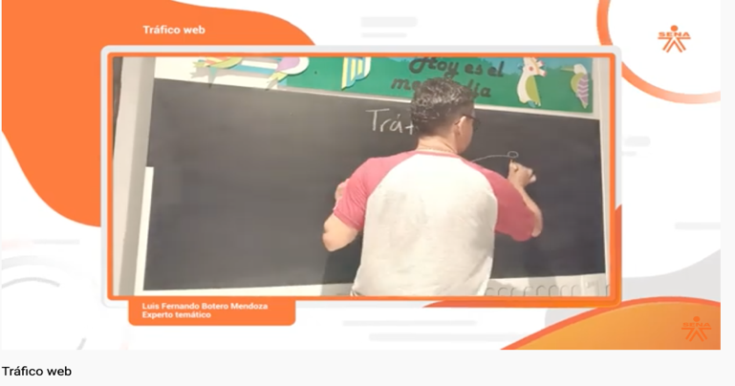

## **2.4 Publicidad *online***

La publicidad *online* hace parte de las campañas de *marketing* digital, que buscan dar a conocer los productos o servicios de una organización, con el objetivo de persuadir a los consumidores digitales, en sus decisiones de consumo.

Entre las herramientas publicitarias en línea más destacadas se encuentra Google AdWords, una plataforma de publicidad de Google que opera bajo el modelo de pago por clic (PPC). Esta herramienta se centra en los motores de búsqueda, permitiendo a los anunciantes mostrar anuncios relevantes a usuarios que realizan búsquedas relacionadas.

Además, Google AdSense es otra herramienta clave que facilita la publicidad a través de banners, integrando formatos visuales como imágenes, vídeos y textos en sitios web. Esta plataforma posibilita a los editores monetizar sus contenidos al mostrar anuncios relevantes a su audiencia, generando ingresos a través de clics o impresiones publicitarias. La combinación estratégica de Google AdWords y AdSense ofrece a los anunciantes y editores una potente sinergia para llegar a sus audiencias de manera efectiva en el vasto mundo digital.

Existen diferentes tipos de publicidad, que se pueden integrar o hacer parte del *marketing* digital, como lo son:

* *Email marketing.*
* *Banner.*
* Publicidad en móviles.
* Publicidad en redes sociales.
* Publicidad en videos.

La publicidad *online* permite a las organizaciones llegar a los consumidores digitales, estar en contacto y mantener informada a su audiencia; y los costos de las campañas son bajos y asequibles; también permite realizar métricas o análisis de datos.

## **2.5 Video *marketing***

En esta nueva era digital, el uso de contenidos audiovisuales se ha consolidado como una de las estrategias de *marketing* más ampliamente implementadas por las organizaciones. En este contexto, el video *marketing* se posiciona como un componente fundamental dentro del abanico de contenidos digitales. La capacidad del vídeo para transmitir mensajes de manera efectiva, atractiva y memorizable ha llevado a que las empresas consideren indispensable incorporar esta forma de contenido en sus estrategias de *marketing*.

Al crear la campaña publicitaria, los expertos en *marketing* digital, deben plantearse o preguntarse: ¿cuáles son los medios o redes que debe usar la organización para promocionar el video *marketing*?

En la actualidad, las redes sociales se han convertido en los medios digitales donde se concentra la mayor parte del público de manera digital, algunas utilidades de estas redes para la creación de video *marketing* son:

|  |
| --- |
| 14.DI_CF05_Pestañas verticales  Herramientas para video *marketing*. |

Una vez identificado el medio digital o red social en la cual se promocionará el video *marketing*, es crucial establecer las herramientas y recursos necesarios para la creación del contenido digital. En este sentido, se debe desarrollar un proceso estructurado para la creación de dicho contenido:

* Se debe identificar el *buyer* persona (público objetivo).
* Se debe plantear el objetivo.
* Realizar *benchmarketing*, en el cual se estudian las estrategias de *marketing* digital de la competencia.

Para crear video *marketing* exitosos, que impacten la población objetivo y se ajusten a la estrategia establecida, se deben tener en cuenta los siguientes pasos:

|  |
| --- |
| 15.DI_CF05_Slide (Títulos)  Creación de videos en video *marketing*. |

## **2.6 Pódcast**

Los *podcasts* aparecen alrededor del año 2000, sin embargo, a partir del 2014, los expertos en *marketing* comienzan a usarlos en sus campañas publicitarias. Los *podcasts* se caracterizan por ser audios que transmiten información, por lo general en episodios. 

Los audios se escuchan en cualquier momento o lugar, se pueden descargar, son rápidos, fáciles de reproducir, son cómodos a la hora de consumir, debido a que no genera distracciones para los usuarios.

Las personas consumen este contenido digital principalmente desde los dispositivos móviles o computadores, al crear un *podcast* se debe de tener en cuenta los siguientes pasos:

* Definir los objetivos.
* Elegir el *buyer* persona.
* Seleccionar el tipo de *podcast* (entrevista, informativo, historia etc.).
* Nombrar el *podcast*.
* Establecer la duración del *podcast*.
* Parametrizar la frecuencia y el número de episodios.
* Redactar el guion.

## **2.7 *Apps***

Las *apps* son programas diseñados para los dispositivos móviles, como celulares y tabletas, por lo general se conocen como aplicaciones. Son diseñadas por las empresas para difundir noticias, juegos, redes sociales, mensajería, entretenimiento, educación, estilo de vida, entre muchas otras categorías.

Los principales sistemas empleados para descargar estas aplicaciones son Google Play y App Stores de iPhone; algunas de estas aplicaciones son gratuitas, otras gratuitas con compras en la app y otras se deben comprar para ser descargadas.

Las aplicaciones se pueden clasificar en diferentes segmentos como:

* *Apps* con efectos psicológicos.
* *Apps* de entretenimiento, relaciones sociales, productividad, información, educación.
* *Apps* gratuitas, *apps* con compras, *apps* pagadas.
* *Apps* de acuerdo a la edad.

Algunas empresas han migrado sus tiendas físicas al ámbito virtual, utilizando aplicaciones móviles como plataforma para su implementación. Para llevar a cabo este proceso con éxito, es crucial tener en cuenta las siguientes recomendaciones:

* Investigar el mercado y la competencia.
* Investigar los beneficios de la aplicación para la empresa.
* Buscar el proveedor adecuado para implementar la aplicación.
* Establecer los objetivos.

## **2.8 *Blogs***

Son páginas *web*, por lo general estáticas, que no actualizan la información constantemente; estos *blogs* se utilizan para temas específicos, cuentan con un diseño novedoso de audiovisuales, como imágenes, videos, fotografías y audios. Para la creación de un *blog*, los usuarios pueden compartir sus experiencias, expresar temas de interés, pasatiempos o entretenimiento.

A continuación, se destacan diez razones de aporte para que las organizaciones implementen un blog como estrategia de *marketing*.

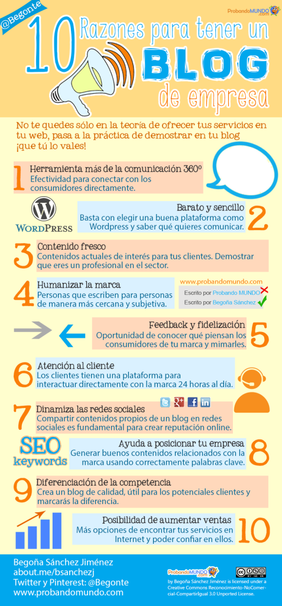

## **2.9 Bases de datos**

Las estrategias de *marketing* digital deben ir de la mano con el uso de bases de datos, ya que permiten suministrar información sobre los consumidores digitales, además de almacenar y organizar un conjunto de datos que pueden ser analizados y consultados.

Las principales características de las bases de datos son:

* Se encuentran almacenadas de forma independiente.
* Los datos se encuentran agrupados de forma lógica.
* Permite realizar consulta y análisis de los datos.
* Los datos se encuentran almacenados de manera segura.
* Manejan un lenguaje de programación adecuado.

El objetivo de las bases de datos es almacenar datos e información de manera lógica y estructurada, que sea de fácil consulta, ofreciendo la flexibilidad e independencia de los datos, así como evitar la duplicidad de los mismos.

En la actualidad existen diferentes tipos de bases de datos, las cuales se encuentran agrupadas por categorías o grupos. En el siguiente video se detallan los tres principales grupos y las bases que los componen.

|  |
| --- |
| 16.DI_CF05_Video (209 palabras)  Categorías de bases de datos. |

Estas bases de datos se pueden ubicar en medio local o en la nube; en las bases de datos locales se emplean redes locales (LAN) y es gestionada por la organización; en cuanto a su ubicación en la nube se realiza contratación con proveedores quienes se encargan de realizar el almacenamiento de los datos, a través del internet.

En la actualidad, hay diversos motores de bases de datos encargados de gestionar la información. Entre ellos se destacan MySQL, SQLite, MongoDB y MariaDB. Estos sistemas operan mediante un lenguaje específico para bases de datos, siendo el más utilizado el Structured Query Language (SQL).

## **2.10 Licencias**

Todos los contenidos digitales publicados deben tener permisos y licencias, ya que se puede incurrir en fraudes; por lo cual existen diferentes licencias para los contenidos digitales como:

**Copyright:** esta licencia se encarga de proteger los derechos de autor, se establecen las condiciones en las cuales se puede usar, distribuir y reproducir la obra; quien quiera hacer uso de estos derechos de autor, debe solicitar autorización. Los contenidos digitales que no tienen una licencia, están protegidos por *copyright*, sin embargo, se pueden usar para fines educativos o informativos.

**Copyleft:** esta licencia protege los derechos de autor, sin embargo, permite que las obras se usen libremente, se pueden modificar; pero siempre se debe dar reconocimiento al autor.

**Creative Commons:** esta licencia permite usar y compartir contenido digital de manera gratuita; reconociendo los derechos de autor; esta comunidad distingue seis licencias, *By*, no comercial, no comercial-compartir igual, sin obras derivadas.

**GNU GPL:** son licenciasque se otorgan a los *softwares* informáticos y son de uso libre.

1. **SÍNTESIS**

El componente **el consumidor digital y modelos de negocio** aborda de manera integral los aspectos claves relacionados con el consumidor en el entorno digital y las estrategias de *marketing*. En la primera sección, se exploran las características y el comportamiento del consumidor digital, así como la evolución hacia el consumidor 4.0 y las tendencias del marketing 4.0. La segunda sección se centra en las plataformas digitales utilizadas para el marketing, incluyendo tiendas virtuales, redes sociales, sitios *web*, publicidad *online*, video *marketing*, *pódcast*, *apps, blogs*, bases de datos y licencias.

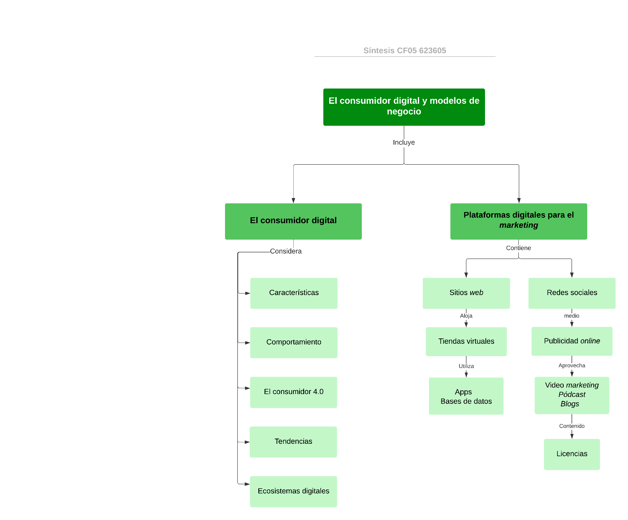

1. **ACTIVIDAD DIDÁCTICA**

|  |  |
| --- | --- |
| DESCRIPCIÓN DE ACTIVIDAD DIDÁCTICA | |
| Nombre de la Actividad | Profundizando en el consumidor digital y nuevos modelos de negocios. |
| Objetivo de la actividad | Identificar conocimientos del consumidor digital, del *marketing* digital y de los nuevos modelos de negocio. |
| Tipo de actividad sugerida |  |
| Archivo de la actividad  (Anexo donde se describe la actividad propuesta) |  |

1. **MATERIAL COMPLEMENTARIO**

|  |  |  |  |
| --- | --- | --- | --- |
| Tema | Referencia APA del Material | Tipo de material  (Video, capítulo de libro, artículo, otro) | Enlace del Recurso o  Archivo del documento o material |
| Habilidades Digitales y Recursos Google - SENA | Ecosistema de Recursos Educativos Digitales SENA. (s.f.). *Habilidades Digitales y Recursos Google – SENA*. [Video]. YouTube. | Video | <https://www.youtube.com/watch?v=2HhXvGP0uU8&list=PLdgsC6jI-tmV2RKgTC848jJlOqJWe5e4D> |
| Redes sociales | Ecosistema de Recursos Educativos Digitales SENA. (s.f.). *Redes sociales.* [Video]. YouTube. | Video | <https://www.youtube.com/watch?v=rR5wqTUDRI4> |
| Conceptos Básicos Sobre Marketing Digital - SENA | Ecosistema de Recursos Educativos Digitales SENA. (s.f.). *Conceptos básicos sobre marketing digital – SENA.* [Video]. YouTube. | Video | <https://www.youtube.com/watch?v=LnUX087fcsk> |

1. **GLOSARIO**

|  |  |
| --- | --- |
| TÉRMINO | SIGNIFICADO |
| Base de datos: | administran datos de manera organizada y jerárquica. |
| Consumidor: | persona u organización que consume [bienes o servicios](https://economipedia.com/definiciones/bienes-y-servicios.html) que los productores o proveedores ponen a su disposición en el [mercado](https://economipedia.com/definiciones/mercado.html) y que sirven para satisfacer algún tipo de necesidad. |
| Internet: | red de computadores conectados a globalmente en red. |
| Licencias: | permisos o autorizaciones que se dan para explotar derechos de autor. |
| *Marketing* Digital: | planes o estrategias que emplean las organizaciones para impulsar o generar valor de marca. |
| Redes sociales: | comunidad de personas que se forman en internet. |
| Sitio *web*: | conjunto de páginas *web*. |

1. **REFERENCIAS BIBLIOGRÁFICAS**

Carús, L. F., Víctor, C. D., t Argüelles, I. (s. f.). *El comportamiento del consumidor online factores que aumentan la actividad de búsqueda de Ewom en el sector turístico.* Uniovi.es. <https://digibuo.uniovi.es/dspace/bitstream/handle/10651/29594/TFM_FdezCarus,Leticia.pdf;jsessionid=DBC988DD19773D40B92C3AE8CD6D8EC3?sequence=6>

Del Carmen, M., Rodríguez, R., Desiré, D. A., Padilla, Q., y Mayo, S. (s. f.). *El consumidor digital: motivaciones y factores que influencian su comportamiento*. Idus.us.es. <https://idus.us.es/bitstream/handle/11441/93839/El_consumidor_digital.pdf?sequence=3>

Moschini, S., y Di, N. (s. f.). *Claves del marketing digital*. Edu.mx. <https://www.ceut.edu.mx/Biblioteca/books/Administraci%C3%B3n-2/Claves-del-Marketing-Digital.pdf>

1. **CONTROL DEL DOCUMENTO**

|  |  |  |  |  |
| --- | --- | --- | --- | --- |
|  | Nombre | Cargo | Dependencia | Fecha |
| Autor (es) | María Alejandra Tovar Bernal | Experto Temático | Regional Tolima, Centro de Industria y la Información | Agosto de 2022 |
| Adriana López | Diseñadora Instruccional | Regional Distrito Capital - Centro de Gestión Industrial. | Agosto de 2022 |
| Carolina Coca Salazar | Asesora Metodológica | Regional Distrito Capital – Centro de Diseño y Metrología | Agosto de 2022 |
| Rafael Neftalí Lizcano Reyes | Responsable Equipo de Desarrollo Curricular | Regional Santander - Centro Industrial del Diseño y la Manufactura | Agosto de 2022 |
|  | José Gabriel Ortiz Abella | Corrector de estilo | Regional Distrito Capital – Centro de Diseño y Metrología- | Septiembre del 2022. |

1. **CONTROL DE CAMBIOS**

|  |  |  |  |  |  |
| --- | --- | --- | --- | --- | --- |
|  | Nombre | Cargo | Dependencia | Fecha | Razón del Cambio |
| Autor (es) | Juan Gilberto Giraldo Cortes | Diseñador Instruccional | Regional Tolima. Centro de Comercio y Servicios. | Noviembre de 2023 | Se realiza el cambio de imagen institucional y se ajusta el documento según las normas. |